CURSO: ANÁLISE E DESENVOLVIMENTO DE SISTEMAS E SISTEMAS DE INFORMAÇÃO

PROJETO COMPLETO

ATIVIDADE EXTENSIONISTA II – 1º/2026

PROJETO DE DESENVOLVIMENTO DE BANCO DE DADOS RELACIONAL COM FUNCIONALIDADES CRUD PARA GESTÃO DA ORGANIZAÇÃO DA SOCIEDADE CIVIL CENTRO DE PROJETOS E ASSISTÊNCIA INTEGRAL


Brasília-DF 2026
Resumo:
Este projeto apresenta a modelagem de um banco de dados relacional para o Centro de Projetos e Assistência Integral (CEPAI). O trabalho foca na estruturação das operações de CRUD (Criar, Ler, Atualizar e Excluir) para otimizar as atividades socioeducativas e administrativas da instituição. No diagnóstico, identificou-se que o controle de informações cruciais, como o cadastro de assistidos, voluntários e doações, ocorre manualmente ou por planilhas isoladas. Essa descentralização compromete a segurança, dificulta a rastreabilidade e torna a prestação de contas complexa. O objetivo é documentar uma arquitetura eficiente por meio do Diagrama Entidade-Relacionamento (DER), aplicando restrições de integridade para garantir a consistência dos dados e subsidiar a futura implementação do software.
Palavras-chave: Banco de Dados. CRUD. Terceiro Setor. CEPAI.
Síntese Introdutória: CEPAI
O Centro de Projetos e Assistência Integral (CEPAI) é uma Organização da Sociedade Civil (OSC) que desempenha um papel fundamental na comunidade. Suas principais diretrizes institucionais são:
Atuação: Desenvolvimento e promoção de projetos sociais com foco em educação, cidadania, cultura, esporte e assistência social, buscando o fortalecimento dos vínculos familiares e o desenvolvimento humano.
Público-alvo: Atendimento direto a crianças, adolescentes e famílias que se encontram em situação de vulnerabilidade ou risco social.
Desafio Institucional: Superar a dependência de processos antigos e manuais através da modernização tecnológica, utilizando as ferramentas de Tecnologia da Informação (TI) de forma estratégica para ampliar a eficiência e o alcance de suas ações.

Alunos:

Fabiane de S. Cruz da Silva, Tel.: 61 99431-9898

Arthur Soares Lopes, Tel.: 61 99841-6782

Gleisiane Evanis de Brito, Tel.: 61 8119-4749

Italo Gabriel F. Luz, Tel.: 61 9432-3141

Jammes Eduardo Araújo, Tel.: 61 9685-5356

Rebeka Vitória de Jesus Sousa, Tel.: 61 9985-3068

Renan Rodrigues Silva, Tel.: 61 9693-3360

Coordenador:

Prof. Henderson Matsuura Sanches

Apresentação da Disciplina
Este projeto representa o produto final da disciplina Atividade de Extensão II. A proposta da disciplina é criar uma ponte direta entre o conhecimento teórico estudado no Centro Universitário e as necessidades práticas da comunidade. Ao aplicar os conceitos de modelagem de Banco de Dados e Engenharia de Requisitos para resolver os problemas reais de gestão do CEPAI, os alunos exercitam o papel social da tecnologia, entregando uma solução que gera valor real para o Terceiro Setor.

Objetivo Geral:
Desenvolver e documentar a arquitetura de um Banco de Dados relacional, estruturado com operações CRUD, projetado sob medida para apoiar, organizar e simplificar a gestão operacional e administrativa do CEPAI.

Objetivos Específicos:

Estudar sobre Banco de Dados;

Desenvolver diagramas;

Compreender sobre modelo lógico e conceitual

Metodologia da Ação Extensionista
Para garantir que o banco de dados atenda perfeitamente à realidade da instituição sem criar uma estrutura pesada ou difícil de usar, o projeto foi dividido em quatro etapas consecutivas:
- Mapear as Necessidades: Realizar o levantamento detalhado de requisitos com a equipe do CEPAI, identificando quais dados precisam ser guardados e quais regras de segurança devem ser seguidas.
- Construir os Modelos Visuais: Traduzir as regras de funcionamento da ONG em diagramas visuais, utilizando o Diagrama Entidade-Relacionamento (DER) para a parte conceitual.
- Definir a Estrutura Técnica: Mapear a tabela lógica de dados, especificando detalhadamente as chaves primárias (identificadores únicos) e chaves estrangeiras (as ligações entre as tabelas).
- Planejar as Consultas Gerenciais: Documentar como as operações de consulta serão feitas, preparando o terreno para a criação de relatórios automatizados de impacto social que facilitem a rotina da ONG.
Diagnóstico Inicial e Imersão: Realização de entrevistas com a equipe responsável pela ONG para entender como os dados entram na instituição hoje e onde acontecem os principais gargalos e perdas de informação causados pelo controle manual.
Análise de Requisitos: Divisão das necessidades da ONG em duas categorias: Requisitos Funcionais (o que o sistema deve fazer na prática, como cadastrar uma criança) e Requisitos Não Funcionais (características de qualidade, como garantir que o sistema seja rápido e seguro).
Modelagem e Desenvolvimento Técnico: Utilização de softwares especializados para desenhar o esqueleto do banco de dados (DER), definindo as regras de negócio e como as tabelas vão conversar entre si, além de escrever a documentação das operações CRUD básicas.
Validação: Reunião de apresentação do modelo estruturado junto à coordenação do CEPAI, garantindo que o desenho técnico reflete a realidade da ONG e aplicando os ajustes necessários antes de finalizar o projeto.

Cronograma de Atividades

Atividade | Data/Período
Visita à Entidade | 23/03/2026
Levantamento de informações e divisão de tarefas | 04/04/2026
Redação do projeto | 28/04/2026
Revisão do texto | 23/05/2026
Entrega inicial do projeto | 09/06/2026
Revisão da análise do projeto inicial | 16/06/2026
Entrega do projeto final (Apresentação) | 20/06/2026

Sumário
1. Introdução 8
2. Análise SWOT 8
2.1 Problema e Solução Proposta em TI 9
2.2 Justificativa da Escolha do Problema 9
3. Produto 9
3.1 Conceito 10
3.2 Ferramentas 10
4. Diagrama Entidade-Relacionamento (DER) 11
5. Modelo Entidade-Relacionamento (MER) 13
6. Benefícios Esperados 15
7. Diagnóstico Situacional Analítico 15
7.1 Análise das Necessidades e Requisitos 15
7.2 CRUD – Análise das Operações Essenciais 17
7.3 Protótipos e Interface 18
8. Considerações Finais 19
9. Referências 20

Introdução
As Organizações da Sociedade Civil (OSCs) desempenham um papel de extrema relevância no acolhimento e na transformação social de comunidades vulneráveis. Contudo, para manter suas atividades, essas instituições dependem frequentemente de editais, parcerias e doações externas, o que exige um nível altíssimo de transparência, organização e agilidade na prestação de contas. A ausência de sistemas informatizados e dedicados dentro do CEPAI faz com que muitas informações fiquem espalhadas em folhas de papel ou planilhas que mudam de formato constantemente.
A proposta deste projeto é introduzir uma base de dados centralizada. Isso significa unificar todos os registros em um único local seguro, onde uma informação digitada apenas uma vez fique disponível imediatamente para consultas, relatórios e planejamentos, eliminando o retrabalho e o risco de perda de arquivos importantes.

Análise SWOT
A matriz SWOT permite avaliar os fatores internos e externos da ONG sob a ótica da gestão de tecnologia da informação:
Forças (Fatores Internos Positivos): O CEPAI já possui uma preocupação natural com a organização, mantendo históricos manuais organizados, além de contar com uma equipe extremamente dedicada e engajada na causa social.
Fraquezas (Fatores Internos Negativos): A guarda de dados é descentralizada e baseada em papel ou planilhas soltas; há uma falta de padronização na coleta das informações e uma lentidão natural quando a equipe precisa cruzar dados ou localizar o histórico antigo de um beneficiário.
Oportunidades (Fatores Externos Positivos): Disponibilidade de Sistemas Gerenciadores de Banco de Dados (SGBDs) profissionais de código aberto e totalmente gratuitos, como o MySQL, somada à oportunidade de modernização administrativa sem custos financeiros para a ONG por meio desta parceria com o centro universitário.
Ameaças (Fatores Externos Negativos): Risco crítico de perda definitiva de informações históricas por falta de rotinas automatizadas de backup; e a dificuldade técnica de comprovar de forma rápida e auditável a aplicação de recursos financeiros em fiscalizações ou auditorias externas.

2.1 Problema e Solução Proposta em TI
O Problema: A ONG não possui um mecanismo seguro e padronizado para acompanhar o ciclo de vida de suas informações. Não há um histórico unificado das oficinas de que uma criança participou, da frequência dela ou da origem e destinação exata de cada doação recebida.
A Solução: A criação de uma arquitetura de Banco de Dados relacional configurada para operações CRUD. Essa estrutura vai permitir que os voluntários possam cadastrar (Create), Consultar (Read), Atualizar (Update) e desativar (Delete) dados do cotidiano da assistência de forma simples, direta e controlada.

2.2 Justificativa da Escolha do Problema
Um banco de dados estruturado não é apenas uma melhoria pontual; ele funciona como o alicerce indispensável para qualquer evolução digital futura do CEPAI. Sem dados organizados, é impossível criar um site moderno, um aplicativo de celular ou gerar gráficos automatizados de impacto social. Organizar o banco de dados agora garante a sustentabilidade e o crescimento tecnológico da instituição a longo prazo.

3. Produto
O produto desta atividade de extensão é a arquitetura e a especificação técnica do Banco de Dados Relacional da instituição. É fundamental esclarecer que o produto final entregável neste semestre não é um software pronto com telas coloridas e botões funcionando, mas sim o planejamento de engenharia por trás dele.
Este produto consiste no desenho de como as informações serão armazenadas no computador, definindo o formato exato das tabelas que vão guardar as fichas das crianças, o controle de presença, os dados dos representantes legais e os registros de doadores. Esse planejamento resolve a parte mais complexa da engenharia de dados, preparando o terreno técnico para que, no próximo semestre letivo, o grupo de tecnologia possa programar a interface visual (as telas do sistema) de forma rápida, conectando-a diretamente a esta base de dados planejada.

3.1 Conceito
O conceito central que guia todo este projeto é a Simplicidade Operacional e a Interface Intuitiva. Durante o diagnóstico, compreendemos que o CEPAI possui uma característica crucial: a instituição não dispõe de funcionários fixos da área de tecnologia ou administrativos dedicados em tempo integral, contando essencialmente com o suporte rotativo de colaboradores, parceiros e voluntários.
Por isso, a arquitetura do sistema foi planejada para absorver a complexidade técnica nos bastidores, garantindo que a estrutura de dados final resulte em processos diretos e sem burocracia operacional. O banco de dados foi desenhado para ser enxuto e lógico, eliminando a necessidade de treinamentos avançados. O banco de dados foi desenhado para ser enxuto e lógico. O objetivo conceitual é garantir que sistema gerado a partir desta modelagem seja tão simples de operar que qualquer novo voluntário, com apenas alguns minutos de explicação básica, consiga preencher a ficha de uma criança ou registrar uma doação sem nenhuma dificuldade e sem o risco de bagunçar os dados da instituição.

3.2 Ferramentas
Para construir a documentação e os diagramas do projeto de forma profissional, foram adotadas duas ferramentas de software de referência no mercado de tecnologia:
brModelo: Esta ferramenta foi utilizada para a criação do Modelo Conceitual (Diagrama Entidade-Relacionamento). O brModelo funciona como uma tela de desenho técnico onde transformamos os conceitos do mundo real em elementos visuais chamados de entidades (ex: Criança, Doador) e relacionamentos. É a ferramenta ideal para apresentar a estrutura de dados para pessoas que não são da área técnica, facilitando a validação junto à diretoria da ONG.
MySQL Workbench: É uma ferramenta de design visual de banco de dados voltada para a parte prática da engenharia. Ela foi utilizada para traduzir o desenho conceitual em tabelas lógicas, configurando os tipos de dados (o que é texto, o que é número, o que é data) e criando as chaves que fazem a amarração de segurança entre as tabelas. É através dela que geramos os códigos técnicos que criam o banco de dados de verdade dentro do computador.

4. Diagrama Entidade-Relacionamento (DER)
Para melhor entender a estrutura, a modelagem conceitual divide as informações do CEPAI em blocos chamados "Entidades" (que representam as coisas ou pessoas sobre as quais guardamos dados) e seus "Atributos" (as características dessas coisas):
Administrativo: Representa os usuários internos do sistema (colaboradores ou diretores da ONG). Eles possuem dados de identificação e são responsáveis por cadastrar os doadores e os voluntários.
Criança: É a entidade central do sistema socioeducativo. Ela armazena as informações das crianças atendidas, como o Nome, CPF, Sexo, Endereço, Data de Nascimento e Escolaridade.
Representante Legal: Como lidamos com menores de idade, cada criança precisa estar obrigatoriamente vinculada a um responsável adulto. Esta entidade guarda os dados de contato e segurança do responsável: Nome, RG, CPF, Endereço, Telefone e Data de Nascimento.
Doador e Doação: O Doador armazena os dados de contato de quem ajuda a ONG (seja Pessoa Física com CPF ou Empresa com CNPJ). A Doação é o registro financeiro ou material de cada ato de contribuição, guardando o Valor e a Data exata em que ocorreu.
Projeto: Representa as oficinas e frentes de ação que o CEPAI oferece para a comunidade (ex: oficinas de esporte, aulas de informática, reforço escolar). Possui um identificador, o Nome do projeto e uma breve Descrição.
Voluntário: Guarda o cadastro das pessoas que doam seu tempo e trabalho para apoiar a ONG, mapeando em quais Projetos institucionais cada voluntário está atuando.
Participação e Frequência: É o mecanismo que conecta a Criança ao Projeto em que ela está matriculada. Esse bloco funciona como a "chamada" diária, registrando a Data e se a criança estava Presente ou Ausente na oficina.
A Figura 1 abaixo mostra o mapa conceitual planejado no software brModelo. Ela funciona como um guia visual didático: os retângulos representam as pessoas e conceitos (entidades), as elipses representam as características (atributos) e os losangos mostram as ações que conectam um bloco ao outro (relacionamentos). As numerações (como 1,1 ou 1,n) servem para indicar as regras de negócio de forma simples (por exemplo: "um" representante legal pode ser responsável por "uma ou muitas" crianças dentro da ONG).
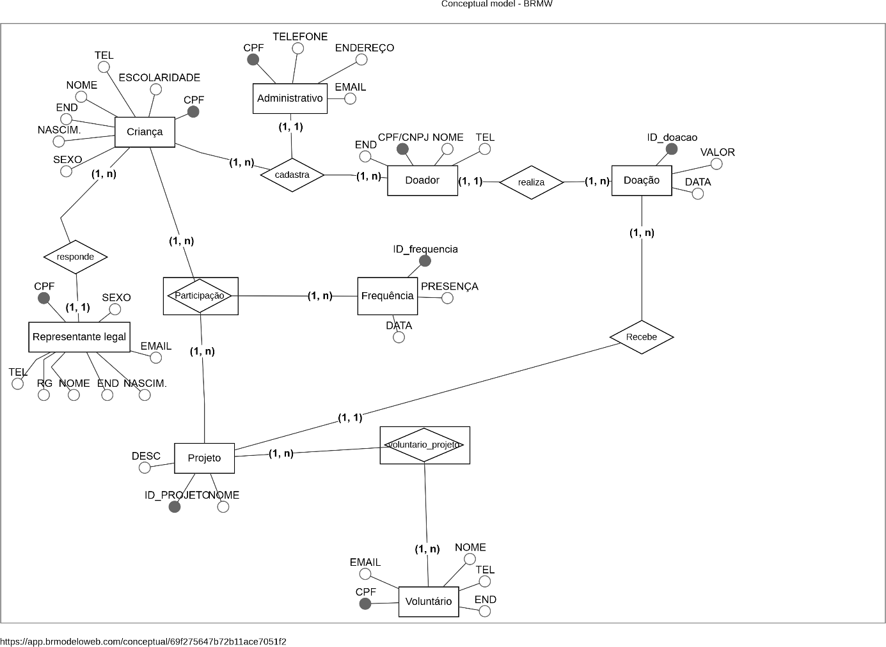
Figura 1: Diagrama Entidade-Relacionamento (DER).

5. Modelo Entidade-Relacionamento (MER)
Para traduzir a modelagem conceitual em uma estrutura lógica de banco de dados, as informações do CEPAI foram organizadas em "Tabelas" (compostas por linhas e colunas) e seus "Campos" (os atributos técnicos). Para garantir a consistência, cada tabela possui uma Chave Primária (PK) — identificador exclusivo que não se repete — e Chaves Estrangeiras (FK) — códigos que criam os vínculos lógicos entre os blocos:
Criança: Representa a tabela central do controle socioeducativo. Possui o campo id_crianca como Chave Primária (PK) e traz uma Chave Estrangeira id_responsavel (FK), que conecta obrigatoriamente a criança ao seu respectivo responsável legal, além de armazenar campos como nome, sexo, data de nascimento e escolaridade.
Representante Legal: Guarda os dados de contato e documentação do adulto responsável pelos menores. O campo id_responsavel atua como Chave Primária (PK), permitindo que essa tabela seja consultada pela tabela de crianças para validar o vínculo familiar e de segurança.
Doador e Doação: O Doador possui um cadastro único via id_doador (PK), contendo seus dados de contato e identificação jurídica (CPF/CNPJ). A tabela Doação registra cada ato financeiro ou material de contribuição por meio de id_doacao (PK), utilizando a Chave Estrangeira id_doador (FK) para vincular o histórico do repasse diretamente a quem doou.
Projeto: Mapeia as oficinas e frentes de ação da instituição. Cada projeto recebe um id_projeto (PK) para identificação exclusiva do sistema, registrando o nome e a descrição detalhada da atividade ofertada à comunidade.
Voluntário: Organiza o cadastro das pessoas que apoiam as frentes de trabalho da ONG. Utiliza o campo id_voluntario (PK) como identificador e armazena os dados básicos necessários para comunicação e triagem de colaboradores rotativos.
FREQUENCIA_PARTICIPACAO: Funciona como o mecanismo de chamada diária das oficinas. A tabela possui um id_frequencia (PK) e utiliza duas Chaves Estrangeiras simultâneas: id_crianca (FK) e id_projeto (FK). Essa estrutura realiza a amarração lógica, garantindo que o sistema registre exatamente qual criança esteve presente ou ausente em qual projeto e data.
A Figura 2 abaixo mostra o modelo lógico planejado a partir dessas regras. Ela funciona como um guia de engenharia didático: os blocos representam as tabelas físicas, os ícones de chave amarela destacam as Chaves Primárias (PK) e as marcações azuis indicam as Chaves Estrangeiras (FK). As ramificações e linhas servem para indicar a integridade referencial de forma simples (por exemplo: "um" doador pode estar conectado a "muitas" doações executadas com segurança através do CRUD).
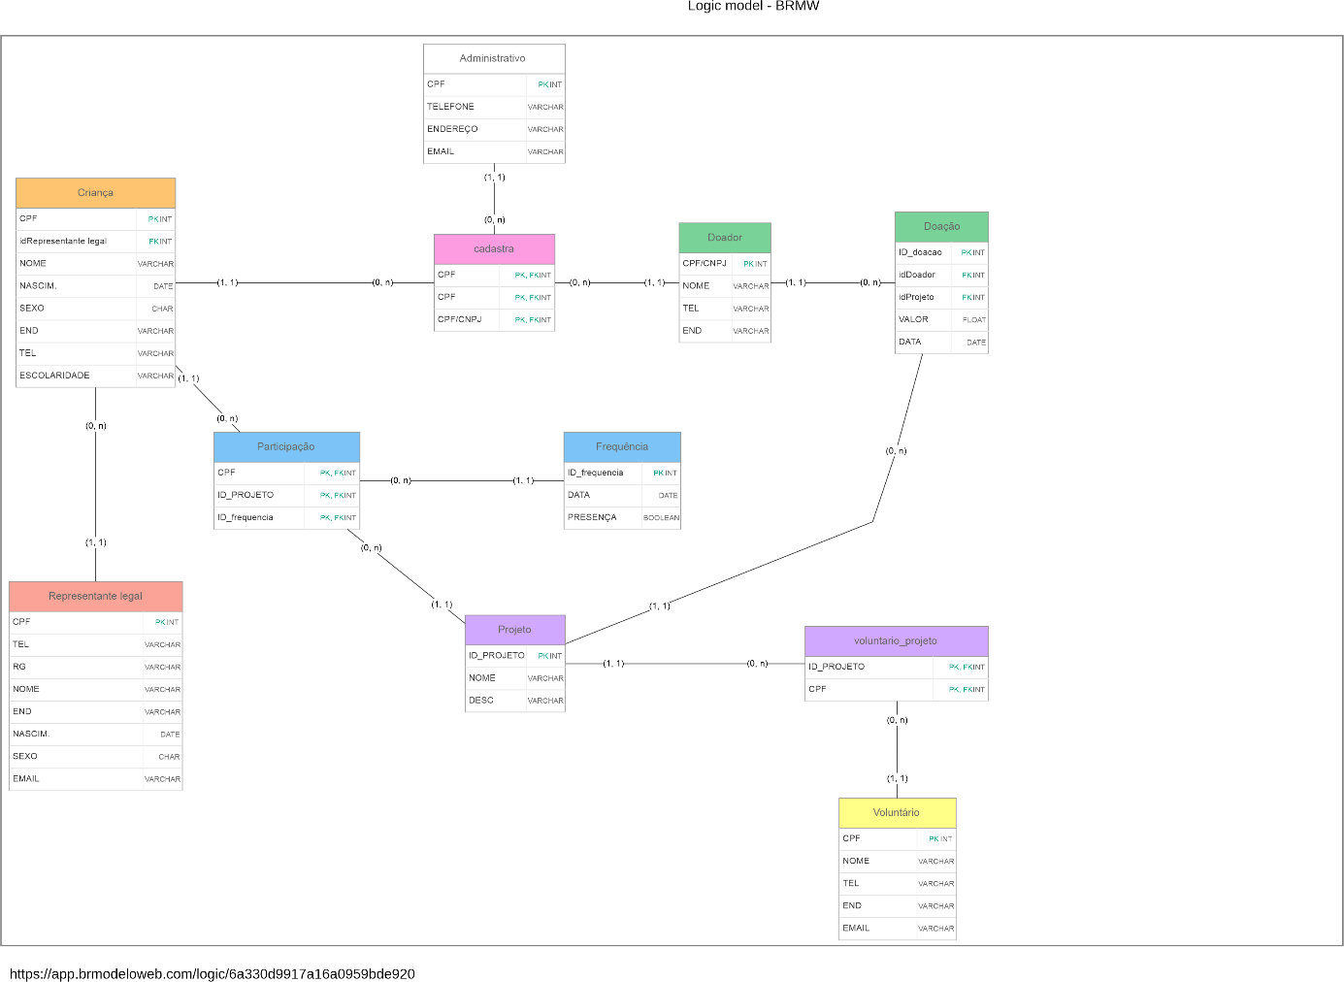
Figura 2 – Modelo Entidade-Relacionamento em nível lógico

6. Benefícios Esperados
A implantação desta arquitetura de dados trará melhorias imediatas para a rotina do CEPAI:
Centralização Definitiva: Fim dos registros espalhados; todas as informações da assistência social ficam reunidas em um único repositório digital unificado.
Histórico Confiável: Rastreabilidade completa da evolução e da frequência das crianças nas oficinas, permitindo avaliar o impacto real gerado na comunidade ao longo dos anos.
Transparência Profissional: Agilidade imediata para gerar relatórios de prestação de contas para os doadores e parceiros, aumentando a credibilidade institucional da ONG.
Segurança e Evolução: Proteção contra a perda de dados e facilidade total para expandir o sistema no futuro, incluindo novos módulos conforme a ONG crescer.

7. Diagnóstico Situacional Analítico
Durante o período de imersão no CEPAI, a equipe identificou um cenário crítico comum no Terceiro Setor, que é a forte centralização operacional e a dependência da memória individual dos colaboradores. Isso significa que informações puramente estruturais, como a localização de arquivos, o funcionamento de planilhas isoladas ou a organização dos históricos de atendimento, encontram-se retidas e acessíveis apenas a pouquíssimas pessoas da coordenação. Esse problema ocorre devido à ausência de processos documentados e de um sistema unificado. Quando um voluntário ou colaborador antigo precisa se afastar da instituição, esse conhecimento vai embora com ele, gerando uma enorme quebra na continuidade dos trabalhos administrativos e tornando a ONG extremamente vulnerável à rotatividade da equipe.

7.1 Análise das Necessidades e Requisitos
Nesta fase de transição entre a modelagem conceitual e a criação física do banco de dados, os requisitos foram refinados para garantir que a arquitetura suporte tanto as necessidades operacionais do CEPAI quanto a futura implementação do sistema. O foco principal é converter as demandas da ONG em regras claras de integridade e armazenamento seguro de dados, divididas de forma didática para o entendimento de toda a equipe.
Requisitos Funcionais (RF)
Estes requisitos descrevem as ações práticas que o banco de dados deve suportar para viabilizar o dia a dia da gestão:
RF01 (Gestão de Cadastros): O sistema deve oferecer telas simples e permitir o armazenamento completo dos dados das crianças assistidas, seus respectivos representantes legais, voluntários e administradores da ONG.
RF02 (Registro de Contribuições): O banco de dados deve registrar detalhadamente todas as doações financeiras e materiais, vinculando cada repasse diretamente ao seu respectivo doador para garantir total transparência.
RF03 (Controle de Oficinas e Projetos): A estrutura deve permitir o cadastro dos projetos e oficinas oferecidos, possibilitando a organização das frentes de ação e o mapeamento das atividades da instituição.
RF04 (Gestão de Frequência): O sistema deve registrar a presença diária dos assistidos em cada oficina por meio de listas de chamada rápidas, gerando a base necessária para o acompanhamento dos participantes.
RF05 (Filtros de Busca e Relatórios): O sistema deve permitir que os coordenadores façam buscas rápidas, filtrando as famílias por critérios de alta vulnerabilidade social ou gerando dados essenciais para relatórios financeiros e prestação de contas.
Requisitos Não Funcionais (RNF)
Definem as qualidades técnicas, regras de segurança e restrições que o banco de dados deve cumprir nos bastidores para proteger a instituição:
RNF01 (Integridade de Segurança): O banco de dados deve aplicar regras rígidas que impeçam furos inexplicáveis no caixa. Como exemplo prático, o sistema não pode permitir que um usuário exclua o cadastro de um doador se houver doações registradas no nome dele, preservando o histórico financeiro.
RNF02 (Segurança e Privacidade - LGPD): Os dados sensíveis das famílias atendidas devem ser armazenados com segurança, assegurando que as informações de menores e responsáveis fiquem protegidas e em total conformidade com a Lei Geral de Proteção de Dados.
RNF03 (Disponibilidade e Desempenho): O sistema deve ser projetado para abrir rapidamente, garantindo um tempo de resposta inferior a dois segundos em consultas básicas e permanecendo disponível online em noventa e nove por cento do tempo para não travar o trabalho da coordenação.
RNF04 (Política de Backup): A infraestrutura deve suportar rotinas automáticas de backup semanal, seja em nuvem ou em disco rígido externo, para prevenir a perda de dados históricos em casos de quedas de energia ou problemas nos computadores.
RNF05 (Organização e Eficiência): Os dados devem seguir regras de padronização para evitar redundâncias. Na prática, isso significa estruturar as tabelas de forma que o endereço de uma família seja digitado uma única vez, economizando a memória dos computadores da ONG e evitando que o sistema exiba informações desatualizadas ou duplicadas durante o atendimento rotineiro.

7.2 CRUD – Análise das Operações Essenciais
A especificação técnica das quatro ações fundamentais que os colaboradores farão no sistema foi detalhada para garantir a máxima segurança dos dados:
CREATE (Criar/Inserir): É a operação de entrada de dados. Ela receberá os novos cadastros através de formulários digitais padronizados, garantindo que nenhum campo obrigatório (como o telefone do responsável) seja esquecido em branco.
READ (Ler/Consultar): É a operação de busca de dados. Através de códigos de consulta otimizados, o sistema vai extrair instantaneamente informações do banco para gerar relatórios financeiros ou listas de chamada diárias sem lentidão.
UPDATE (Atualizar/Alterar): É a operação de modificação de dados. Ela permitirá atualizar rapidamente as informações caso uma família mude de endereço ou sua situação socioeconômica sofra alterações ao longo do ano.
DELETE (Excluir/Desativar): É a operação de remoção. Para garantir a segurança e a transparência em auditorias, o projeto adota estritamente a exclusão lógica (soft delete). Isso significa que, quando um registro for "excluído", ele não desaparecerá fisicamente do computador; o sistema apenas mudará um indicador para "Inativo". Dessa forma, o histórico antigo permanece guardado com segurança nos logs de auditoria do banco de dados.

7.3 Protótipos e Interface
Para conectar a engenharia de dados à realidade dos usuários da ONG, a estrutura das tabelas foi projetada para alimentar duas telas principais que serão construídas no próximo semestre:
Tela de Dashboard (Painel Gerencial): Uma tela visual que exibirá gráficos fáceis e indicadores resumidos para a diretoria da ONG, mostrando em tempo real o total de crianças ativas na instituição e o volume acumulado de doações do mês.
Tela de Cadastro: Formulários limpos e intuitivos para digitação rápida de dados, onde cada campo visível na tela corresponde exatamente ao tamanho e formato dos campos configurados no banco de dados.

8. Considerações Finais
A modelagem e a especificação técnica deste banco de dados entregam ao CEPAI uma estrutura sólida, segura e profissional para a gestão de suas informações institucionais. Ao substituir os controles manuais improvisados e centralizar os registros em um modelo relacional planejado, o projeto elimina o retrabalho, protege a memória histórica da ONG contra a rotatividade de voluntários e mitiga riscos críticos de perda de dados.
Mais do que organizar os cadastros internos, esta arquitetura garante total transparência e agilidade na extração de relatórios e prestações de contas, elevando a confiabilidade da instituição diante de doadores, parceiros e órgãos de fiscalização. Este trabalho cumpre com excelência o papel da extensão universitária ao fornecer a base técnica e o alicerce de engenharia indispensáveis para que o CEPAI possa modernizar sua gestão e expandir seu impacto social amparado por uma solução tecnológica profissional e sustentável.

9. Referências

BRASIL. Lei nº 13.709, de 14 de agosto de 2018. Lei Geral de Proteção de Dados (LGPD).
HAMMER, M.; CHAMPY, J. Reengenharia: Revolucionando a empresa. Rio de Janeiro: Campus, 1994.
IPEA. Mapa das Organizações da Sociedade Civil. Brasília, 2023.
KOTLER, P.; KELLER, K. Administração de Marketing. 15ª ed. São Paulo: Pearson, 2018.
OLIVEIRA, A. S.; CALLADO, A. A. C. Tecnologia da Informação e práticas gerenciais em ONGs. Revista Ciências Administrativas, v. 28, 2022.
SOARES, M.; SOARES, T. Engenharia de Software: Fundamentos, Métodos e Padrões. São Paulo: Érica, 2004.
WEILL, P.; ROSS, J. Governança de TI: Como as empresas gerenciam seus ativos digitais. São Paulo: M. Books, 2006.

